召开院坝会宣传习总书记来川视察重要讲话精神
近日，大竹县公共资源交易服务中心全体干部职工到帮扶村高明镇同心村开展走访调查工作，走访工作结束后，在同心村9社组织召开院坝会，同心村村支两委和同心村9社村民参加了院坝会，县公共资源交易服务中心副主任黄觉琼组织村民学习了习总书记来川视察重要讲话精神。
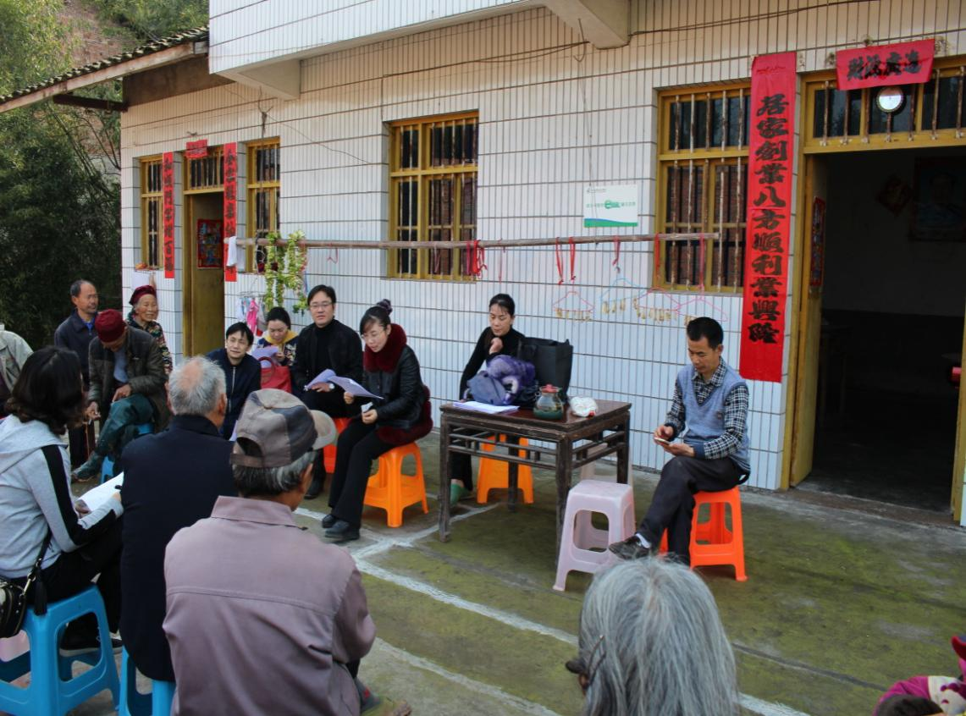
黄觉琼同志指出，习总书记任职期间，多次来川视察调研，充分体现了对四川工作的特殊关心、特殊关怀、特殊关爱。习总书记来川视察的4天时间里，昼夜兼程、长途奔波，不辞辛劳、不顾高寒缺氧，深入大凉山核心腹地和汶川灾后地区，看望慰问基层干部群众，到一线调查了解实际情况，体现了伟大领袖对人民群众的深情厚谊。黄觉琼强调，同心村虽已在2017年脱贫，但脱贫不脱政策，同心村要紧紧围绕习总书记对四川工作的总体要求和县级脱贫攻坚指示精神，充分利用脱贫政策，不等不靠，大力发展产业，发家致富。

